Arbeitsblatt

SchülerIn:

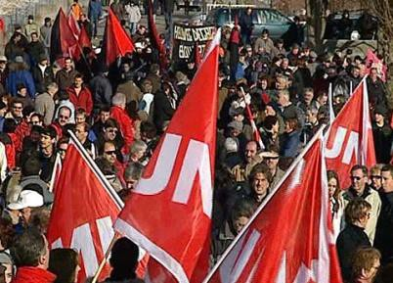Staatskunde, Geschichte, Englisch für Sek I, Sek II

Streiken
Politik und Gesellschaft (6)

15:00 Minuten
Zweikanal-Ton

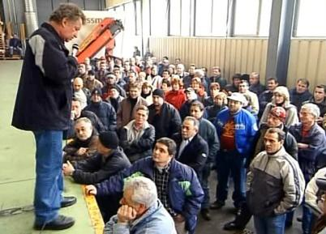Schau dir den Film an und notiere die wichtigsten Stichwörter. Beantworte anschliessend die Fragen im Detail.

1. Von welchem englischen Ausdruck stammt das Wort «Streiken»? Was heisst dieser Ausdruck wörtlich übersetzt?

2. Welches war der Grund für den Streik bei der Swissmetal-Fabrik
«La Boillat» in Reconvilier?

3. Weshalb haben Streiks meist auch politische Folgen?

4. Wie hiess der berühmteste «Streikführer» zur Römerzeit? Welchen «Beruf» übte er aus?

5. Weshalb gab es im 19. und zu Beginn des 20. Jahrhunderts besonders viele Streiks, auch in der Schweiz?

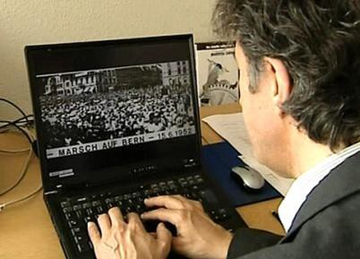6. Zum Generalstreik von 1918 in der Schweiz: Wie kam es dazu? Welche Forderungen der Streikenden werden im Film erwähnt? Welche wurden erfüllt, welche nicht?

7. Was erfährst du über Karl Marx?

8. Was beinhaltet das «Friedensabkommen» von 1937, und welche
Auswirkungen hatte dieses?

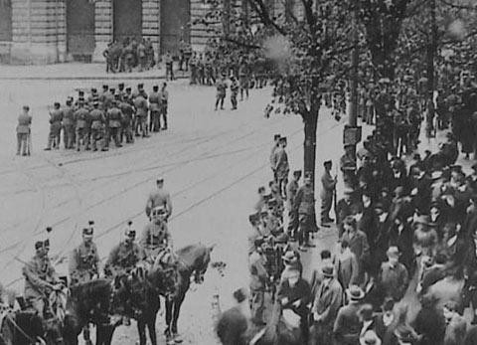9. Mit welchen Argumenten kritisiert Swissmetal-Chef Martin Hellweg die Streikenden? Wie verteidigt sich Streikführer Nicolas Wuillemin?

10. Weshalb ist seit ein paar Jahren selbst in der Schweiz eine
Zunahme von Streiks zu beobachten?

11. Beschreibe einige negative Auswirkungen von Streiks?

12. In welchen Fällen würdest du selber streiken?
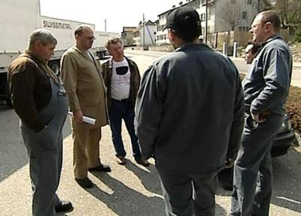

Lösungen im Internet unter www.sendungen.sf.tv/myschoolpolitik

www.myschool.sf.tv 1/1

